HU.061 – DEFERIR AUTOMATICAMENTE
PROJETO: Viabiliza — Sistema de Licenciamento Eletrônico

HISTÓRICO DE REVISÃO
DATA | RESUMO DAS ALTERAÇÕES | VERSÃO | Responsável
16/10/2026 | Texto revisto para a linguagem de quem usa o sistema | 2.1 | Sudoeste Informática
19/10/2026 | Retirada das HUs sem funcionalidade no sistema, renumeração e reordenação das demais (retaguarda primeiro, portal depois) | 2.2 | Sudoeste Informática

VISÃO GERAL
No fluxo expresso, o sistema defere o processo elegível cujo veredito consolidado é permitido ou permitido com condições. Não há situação intermediária de deferido com condições: os dois viram deferimento, e o consolidado guarda se houve condição. Todo deferimento deste caminho recebe número de TVL. O padrão do prefixo é TVL, a sequência não reinicia por ano e o início configurável é 3000000. Indeferimento não recebe número. A decisão é única por solicitação. Uma segunda tentativa não cria outra decisão nem avisa o resultado de novo. O motivo da decisão fica em branco neste deferimento. Se a inscrição é abrigada de escritório virtual, a decisão referencia o TVL da sede. Se o processo estava na análise sem dono, a fila de análise é encerrada. Exclusão só de CNAEs, sem o CNAE que caracteriza a sede, defere sem novo enquadramento, com a fundamentação da exclusão e número de TVL. Exclusão desse CNAE pelo titular da sede ativa, com confirmação verdadeira de perda da condição, defere do mesmo modo e, depois, desvincula a inscrição. Sem essa confirmação, não defere: encaminha à análise. Outra empresa na mesma inscrição não defere a exclusão da sede alheia. Veredito pendente não é deferido. Alto risco sem ramo da planilha marcado como fluxo expresso não chega ao deferimento. O sistema ainda não oferece, neste passo, esperar DAM pago nem entregar o PDF do TVL ao requerente. O PDF sob demanda é outro passo, da análise.

SUMÁRIO

ÉPICO: EP09 — Fluxo Expresso
HISTÓRIA DE USUÁRIO: Deferir automaticamente
PRÉ-REQUISITOS
DEPENDÊNCIAS
INTERFACE DE USUÁRIO
TELA 1 - Deferir automaticamente
COMPORTAMENTO ESPERADO TELA 1

ÉPICO: EP09 — Fluxo Expresso
Como a SEDUR quero deferir no fluxo expresso os casos que a regra autoriza, de modo que o processo encerre sem análise humana e com número de TVL.

HISTÓRIA DE USUÁRIO: Deferir automaticamente
Como analista quero que o sistema defira permitido e permitido com condições, de modo que a decisão fique registrada e eu não precise de um botão de deferimento expresso.

PRÉ-REQUISITOS
• Processo elegível, protocolado ou em análise ainda não assumida e sem decisão
• Veredito permitido ou permitido com condições, ou exclusão de atividade que a regra manda deferir
• Confirmação verdadeira de perda da condição de sede, quando a exclusão for do CNAE da sede pelo titular

DEPENDÊNCIAS
Passadas
• HU.060 — Identificar elegibilidade para fluxo expresso

Futuras
• HU.063 — Emitir resultado expresso
• HU.064 — Notificar resultado ao cidadão

INTERFACE DE USUÁRIO

TELA 1 - Deferir automaticamente
Caminho no menu: Relatórios > Resultados do fluxo expresso

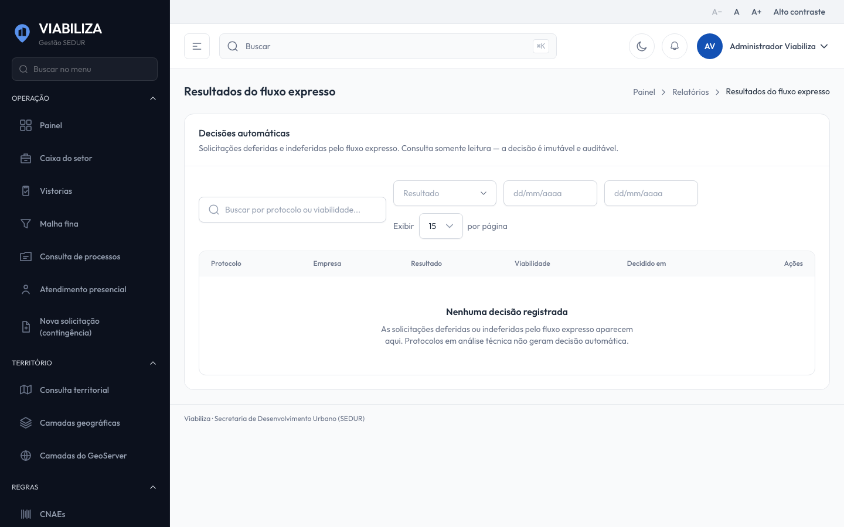

COMPORTAMENTO ESPERADO TELA 1
Cenário 1: Deferimento com TVL
Dado que o processo é elegível e o consolidado é permitido ou permitido com condições
Quando o sistema emite a decisão
Então a decisão fica deferida, nasce número de TVL, a solicitação fica deferida e o resultado é comunicado depois da gravação

Cenário 2: Exclusão de atividades
Dado que só há CNAEs marcados para excluir, sem o CNAE que caracteriza a sede
Quando o sistema decide
Então defere sem passar pelo enquadramento e ainda gera TVL

Cenário 3: Exclusão da sede confirmada
Dado que o titular exclui o CNAE da sede, com confirmação verdadeira e sede ativa
Quando o sistema decide
Então defere e desvincula a inscrição depois da gravação

Cenário 4: Exclusão da sede sem confirmação
Dado que a mesma exclusão não tem confirmação verdadeira
Quando o sistema decide
Então não defere e encaminha à análise

Cenário 5: Caso que não defere
Dado que o consolidado está pendente ou há CNAE fora do fluxo expresso sem veto do local
Quando o sistema decide
Então não há deferimento

